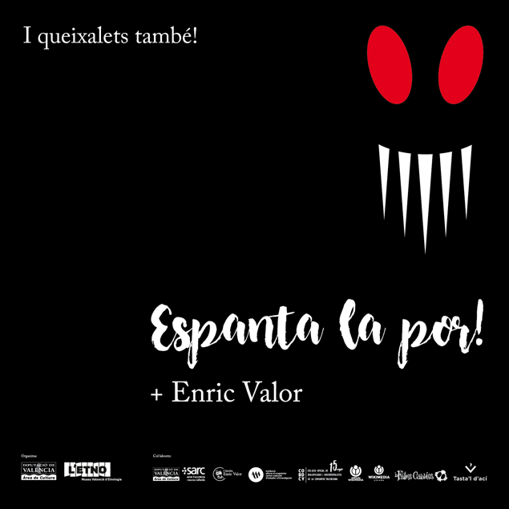

L’ETNO. MUSEU VALENCIÀ D’ETNOLOGIA

ESPANTA LA POR! PER TOTS SANTS MONSTRES VALENCIANS (VI Edición)

L’ETNO dedica la campaña Espanta la por 2021 a Enric Valor

L’ETNO. MUSEU VALENCIÀ D’ETNOLOGIA
ESPANTA LA POR! PER TOTS SANTS MONSTRES VALENCIANS
(VI Edición)

L’ETNO. Museu Valencià d’Etnologia dedica la campaña Espanta la por 2021 a Enric Valor.

El museo rinde homenaje a Enric Valor y a su trabajo de recopilación oral dedicándole la campaña Espanta la Por. Sus Rondalles Valencianes serán las protagonistas de todas las actividades programadas.

Fechas: Del 15 de octubre al 14 de noviembre de 2021
Lugar: L’ETNO. Museu Valencià d’Etnologia

Espanta la Por: per Tots Sants monstres valencians es la campaña con la cual L’ETNO reivindica el imaginario valenciano del miedo cada año cuando se acerca la festividad de Todos los Santos, un momento del año en que la fiesta de Halloween aparece como elemento global y homogeneizador.

El proyecto nacido el 2016 desde la Biblioteca y el Departamento de Didáctica de La L’ETNO. Museu Valencià d’Etnologia pretende dar visibilidad los monstruos y la rondallística valenciana. A lo largo de estos seis años se ha convertido en un movimiento que aglutina en muchas poblaciones valencianas a través de la participación de los museos locales, las bibliotecas públicas y las escuelas.

La iniciativa pretende dar a conocer los monstruos que provocaron miedo entre nuestros mayores (yayos y yayas) cuando eran pequeños. Este año los protagonistas habituales de Espanta la Por (los dragones, las brujas, los gigantes, los demonios, etc) tienen nombres propios como protagonistas de las fábulas de E. Valor: el dimoni fumador, el gegant de romaní, la bruixa safranera o Queixalets como máxima representante del miedo valoriano. Uno de los principales objetivos de Espanta la Por es fomentar la lectura de la literatura popular valenciana.

L’ETNO. Museu Valencià d’Etnologia se une a la Cátedra Enric Valor de la Universidad de Alicante para dar visibilidad a la importante tarea de recopilación y publicación de sus Rondalles Valencianes que han ayudado a mantener vive el imaginario popular valenciano.

Espanta la Por en las escuelas. En 2021 más de 80 escuelas participantes de diferentes comarcas.

Las escuelas valencianas disponen desde el año 2020 de una propuesta didáctica para educación Infantil y Primaria que ayuda el alumnado a conocer más y mejor el imaginario terrorífico valenciano, sus vínculos con la cultura mediterránea y las relaciones con la fiesta de la Halloween alrededor de la celebración de Todos los Santos.

Además de conocer nuestros monstruos, el programa escolar acerca a los más pequeños cierta reflexión sobre el miedo, y los dota de herramientas y personajes con los cuales alejar el temor.

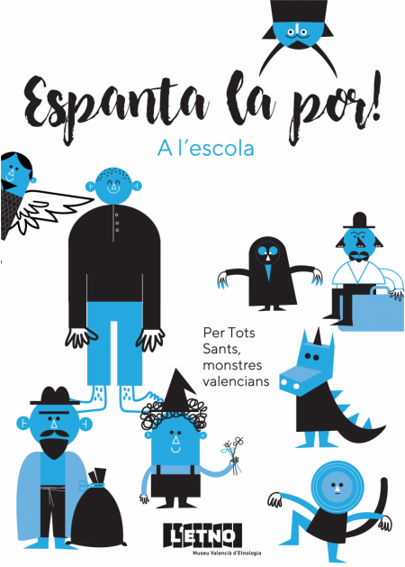
En el programa escolar, un monstruo valenciano será el protagonista de cada curso y servirá de hilo conductor en todos los ámbitos de conocimiento. Así el gigante, la bruja y el dragón, acompañarán a los niños y niñas de infantil de 3, 4 y 5 años, respectivamente. En cuanto a Primaria, los cursos tendrán a Home del sac (primero), la Quaratamaula (segundo), el Hombre de las Narices (tercero), el Demonio (cuarto), el Caro (quinto) y Queixalets (sexto) como personajes con los cuales se adentrarán en el inglés, el castellano, el valenciano, las matemáticas, la música o el conocimiento del medio.

El material remitido en los centros escolares consta de una guía del profesorado en la cual se abordan los elementos educativos a tratar según los cursos (competencias, objetivos, contenidos, temas y criterios de evaluación) y un material escolar a trabajar en el aula, en el cual se indican los ejercicios y trabajos a desarrollar por el alumnado.

En la edición de 2021 se han añadido al proyecto más de 80 escuelas de las diferentes comarcas valencianas que realizarán la propuesta didáctica o asistirán al museo a realizar los taller escolar de Espanta la Por

Espanta la Por en las bibliotecas públicas y museos etnológicos locales

Más de 100 poblaciones valencianas están inscritas para participar activamente en Espanta la Por a través de las bibliotecas públicas y museos. En 2021 todos los centres participantes harán eco de Espanta la Por y de Enric Valor a través de los escaparates de novedades, las recomendaciones lectoras y todo tipos de actividades programadas principalmente enfocadas a la narración oral, los talleres y los juegos para ayudar a difundir el imaginario valenciano del miedo de norte a sur de nuestro territorio.

Espanta la Por en L’ETNO. Museu Valencià d’Etnología

El ciclo de actividades en la sede de L’ETNO. Museu Valencià d’Etnologia (València) empezará el 15 de octubre con la Fiesta Valor. Noche de Fábulas y acabará el 14 de noviembre. Contiene un programa muy variado dirigido tanto a personas adultas, como público familiar y escolar.

- Actividades para público familiar y escolar:

El taller denominado Risas y demonios, con dos versiones, una para familias y otra para escolares, tendrá como protagonista la fábula de Valor El jugador de Petrer.

- Taller para familias. Domingos. Del 24 de octubre al 14 noviembre.
- Taller para escuelas en el museo. De martes a viernes. Del 26 de octubre al 12 de noviembre.
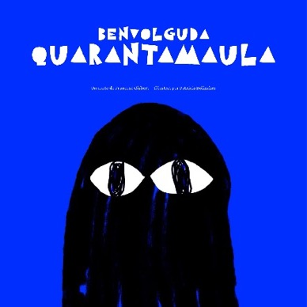
Pensando los pequeños y pequeñas, L’ETNO publica el cuarto volumen de la colección de cuentos infantiles Espanta la Por, un proyecto que cada año presenta un cuento dedicado a un personaje del imaginario popular valenciano del miedo. «Querida Quarantamaula» es el título del cuento escrito por Francesc Gisbert e ilustrado por Patricia Bolinches que este año descubrirá este personaje fantástico valenciano que dicen que tiene forma de medio gallo, medio gallina, aunque otras dicen que se parece a un caracol.

La oferta para público infantil se completa con cuatro espectáculos teatrales para familias, realizados en colaboración con el *SARC de la Diputación de València.
- Cuentos del Mediterráneo. La Matallina. 27 de octubre. 11 y 12.45 h.
- Rodallejant. Asociación NANO. 24 de octubre. 11 y 12.45 h.
- Enric Valor y otros personajes de miedo con Dani Miquel. 31 de octubre. 11 y 12.45 h.
- Brujas y demonios, miedos y pesadillas. Jordi Raül Verdú. 7 de noviembre. 11 y 12.45 h.

- Actividades para público adulto

- La Festa Valor. Nit de Rondalla dará el pistoletazo de salida en la programación Espanta la Por 2021. En colaboración con la Cátedra Enric Valor de la Universidad de Alicante, la fiesta tendrá como protagonista la narración oral y pretende convertirse en un hito que pueda desarrollarse en cualquier pueblo valenciano. 15 de octubre a las 21 h.

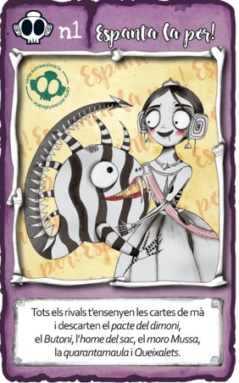
- Espanta la Por se convierte en una Carta Extraordinaria de la Fallera Calavera. Esta carta tan apreciada se podrá conseguir al Torneo de la Fallera Calavera que se celebrará en el patio de L’ETNO el 23 de octubre y al cual 120 jugadores se enfrentarán para conseguir muchos premios. Con la colaboración de Zombi Paella, Homoludicus y Arrós Dacsa.. 23 de octubre. 10.00 h.

- Ruta Macabra por el Barrio de Carmen. Recorrido por los escenarios de fenómenos mágicos, supersticiones y leyendas, y la persecución de sus protagonistas, casi siempre mujeres (brujas). 23 de octubre y 13 de noviembre. 20.00 h.

- L’ETNO participará en la presentación del libro «Enric Valor, memòries» de Joan Borja editado por la Institució Alfons el Magnànim y ganador del Premi València Alfons el Magnànim d’ Assaig 2020. 4 de noviembre 19.00 h.

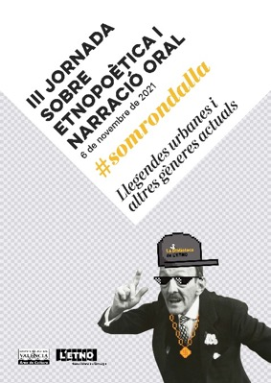
- La III Jornada sobre Etnopoètica y Narración Oral: Som Rondalla vuelve a celebrarse dentro de la programación de Espanta la Por. Con el título “Llegendes urbanes i altres gèneres actuals” reunirá a especialistas del Etnopoètica como Jaume Guiscafré (Universidad Illes Balears) y Emili Sampre (Universitat Rovira i Virgili) con jóvenes creadores de comunicación folclórica como Paz Pikonenko de Kalebarra, la Niña Wapa Wapa o la rapera Tesa. 6 de noviembre. De 10 a 20 h.

- Por último, uno de los conciertos del ciclo Música en Construcció delÀrea de Cultura de la Diputación de València unirá jazz y swing con narración oral e historias inquietantes de una familia casi perfecta. Casi con Eva Andújar, Ricardo Belda y Ester Andújar. 12 de noviembre. 18.00 h

- Enric Valor en la WiKipedia

A lo largo de la campaña Espanta la Por se abre el Wikiiproyecto Enric Valor en la Wikipedia y sus proyectos hermanos para ayudar a difundir la figura y obra del autor de Castalla. Nace con un Wikiconcurso fotográfico llamado Espais Valorians con premios a las tres mejores fotografías que se librarán a la Fira de la Fantasía de Castalla el 23 de octubre. El Wikiiproyecto Enric Valor tendrá continuidad más allá de Espanta la por a lo largo de 2022.

La campaña ESPANTA LA POR cuenta con la colaboración de la Cátedra Enric Valor de la Universidad de Alicante, SARC – Cultura Diputación de València, la Escola d'Art i Superior de Disseny de València (EASD), Institució Alfons el Magnànim, el Col·legi oficial de Bibliotecaris i Documentalistes de la Comunitat Valenciana (COBDCV), Amical Wikimedia, Wikimedia España, Fallera Calavera y Tasta’l d’Ací.

http://letno.es/es/content/espanta-la-por-2021

